**Propozice**

**ČSS, z.s. sportovně střelecký klub Kadaň 0630**

**Podzimní cena města Kadaně**

**„Memoriál Miroslava Koudelky“**

**2024**

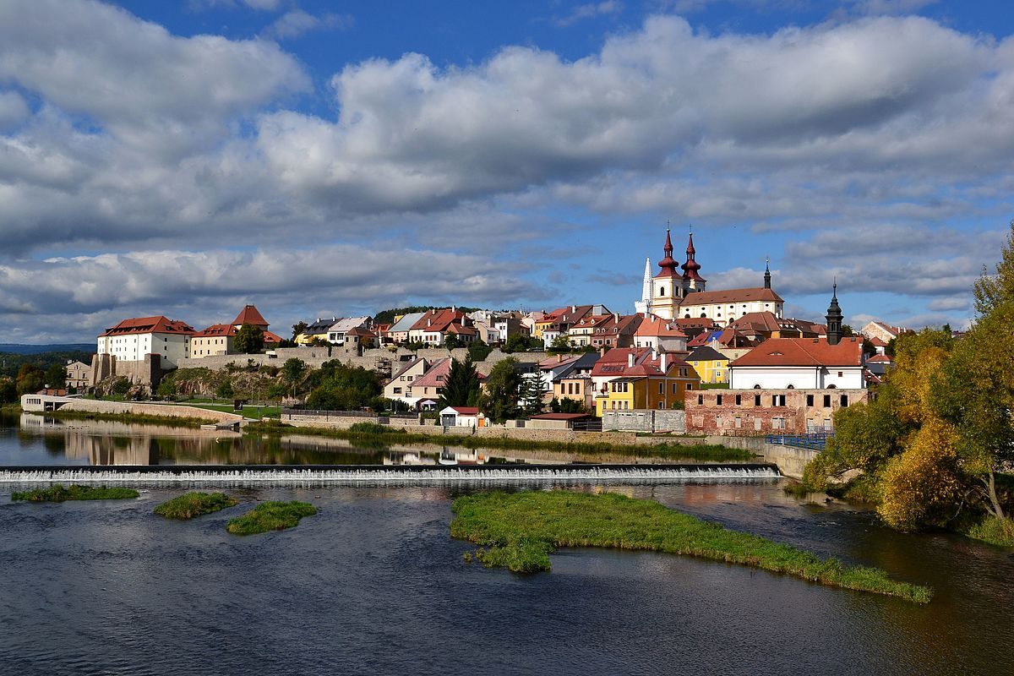

**Datum konání: 29.9. 2024**

**Disciplíny: SP 30+30**

**Služ. pistole 5+20**

**Pořadatel:** ČSS. z,s. SSK Kadaň 0630

**Místo konání:** Střelnice SSK Kadaň 0630, Chomutovská 1491, 432 01 Kadaň

**Kategorie:**

SP 30+30 A) muži, senioři, junioři

B) ženy, juniorky

Služ. pistole – 5+20 – nekrytě ležící figura (obouruč, jednoruč) – kategorie sloučená

Kategorie se při méně než 5 střelců slučují.

**Ředitel soutěže:**  Petr JANOUCH

**Organizační výbor:** Jiří Míchal

**Hlavní rozhodčí:** Ing.Vladimír Kousal-A0445

Sbor rozhodčích deleguje Organizační výbor SSK Kadaň.

**Podmínky soutěže:**

- pro členy ČSS a AVZO

- platný průkaz ČSS a AVZO s reg. vložkou a známkou na rok 2024

- zbrojní průkaz

- průkaz zbraně

- pro disciplínu 5+20 je podmínkou být držitelem zbrojního průkazu

**Startovné:** SP 30+30 startovné 150, - Kč

Služ. pistole 5+ 20 startovné 100,-Kč

**Způsob soutěže**: ve sportovní pistoli podle platných pravidel ISSF

**Odměny:** První tři závodníci obdrží pohár a věcnou cenu.

**Protesty:** do 10 minut od zveřejnění výsledků s vkladem 300,- Kč do rukou hlavního rozhodčího

**Časový program:** sobota: Prezentace 08:15 – 08:45 hod.

SP 30+30 – zahájení první směny v 9:00 hod

Služ. pistole 5+20 – od 9:30 hod průběžně

**Hospodářské ustanovení:** Náklady spojené s účastí si hradí každý sám nebo jeho vysílací

organizace. Pro zajištění účasti do této soutěže je vhodné se předem telefonicky přihlásit.

**Zdravotnické zabezpečení:** PP lékárnička (klubovna). V případě nutnosti rychlý odvoz do

NsP Kadaň.

Pořadatel si vyhrazuje právo změny dle propozic.

Při účasti méně než 5 střelců se kategorie slučují.

**Technické vybavení**: střeliště je vybaveno stojany na dalekohledy.

**Informace:** SP 30+30 Zdeněk ISÁK, mobil: 606 757 492, e-mail: isak.zdenek@seznam.cz Služ. pistole 5+20 Jiří Míchal; mobil: 602 423 689, e-mail: michal.elektrosluzby@seznem.cz

Střelci,kteří střílí v 1. směně disciplínu SP, si odstřílí služební pistoli v přípravné přestávce

Před střelbou na otočný terč.

**Ředitel soutěže:** Petr JANOUCH  **Předseda org. výboru:** Zdeněk ISÁK

**Partneři soutěže**



**Město Kadaň**